2012～2013学年度第一学期教学质量检查

高二生物学（试卷类型：A卷 ）

说明：本试卷分为第Ⅰ卷和第Ⅱ卷两部分。第Ⅰ卷为选择题，共40分；第Ⅱ卷为非选择题，共60分；全卷满分100分。考试时间为90分钟。

第Ⅰ卷（选择题，共40分）
一、单项选择题：(本题共12小题，每小题2分，共24分。每小题只有一个选项最符合题意。)
1．右图示某含有两个染色体组的植株中一个正在分裂的细胞，下列叙述正确的是
A．该植株不可能产生aB型配子
B．该植物的基因型必为AaBB
C．该细胞发生过基因突变
D．若该植株是由花粉粒发育而来的，则其亲本是二倍体
2．下列说法正确的是
A．单倍体育种能定向改造生物
B．病毒进化的原材料可来自染色体变异
C．自然选择通过作用于个体而影响种群的基因频率
D．新物种形成的三个基本环节是突变、基因重组和自然选择
3．下列关于人类遗传病的叙述，错误的是
①一个家族几代人中都出现过的疾病是遗传病 ②携带遗传病基因的个体会患遗传病
③不携带遗传病基因的个体不会患遗传病
A．①② B．②③ C．①③ D．①②③
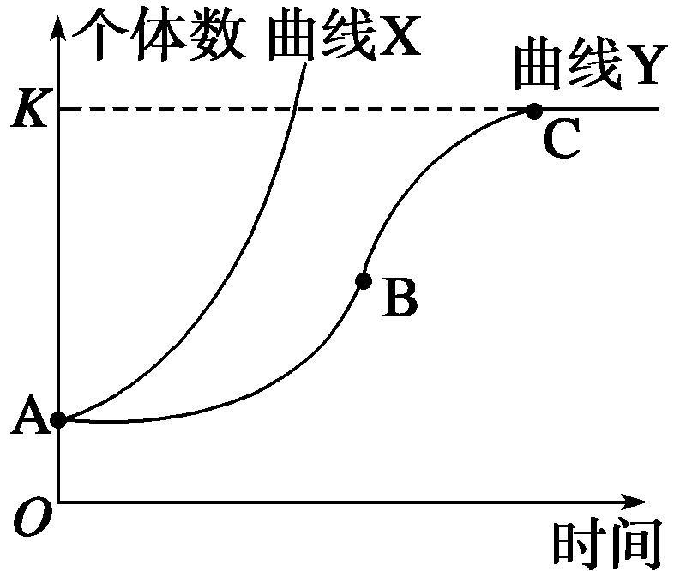
4．右图为种群数量增长曲线，有关叙述不正确的是
第4题
A．改善空间和资源条件有望使K值提高
B．BC段种群增长率逐渐下降，出生率一定小于死亡率
C．B到C变化过程中，其天敌捕食成功率将会增加
D．曲线Y表明自然状态下种群无法实现最大增长率
5．下列实例能体现高级中枢对低级中枢有控制作用的是
A．针刺指尖引起缩手反射
B．短期记忆的多次重复可形成长期记忆
C．大脑皮层语言H区损伤，导致人不能听懂别人讲话
D．意识丧失的病人能排尿但不能控制，意识恢复后可控制
6．关于人体健康的叙述，正确的是
A．过敏反应是机体初次接触过敏原时发生的反应
B．糖尿病的原因是胰岛A细胞受损
C．艾滋病和类风湿性关节炎都属于免疫系统疾病
D．猫叫综合征是因染色体数目变异引起的
7．下图表示刺激时的膜内外电位变化和所产生的神经冲动传导方向（横向箭头表示传导方向）。正确的是
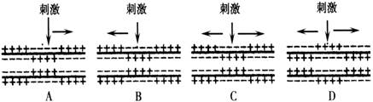
8．下列有关调节和免疫的叙述正确的是
A．小鼠的杂交瘤细胞合成的单克隆抗体，可能被人体免疫系统识别为抗原
B．胞内寄生菌感染中，只依靠B淋巴细胞产生的相应的抗体就能将病菌彻底消灭
C．如果抗体攻击自身正常的组织或器官，将会引起过敏反应
D．健康人因低血糖而惊厥昏迷的直接原因是胰高血糖素分泌不足
9．生态系统的营养结构越复杂，其自动调节能力就越大的原因不包括
A．处于同一营养级的生物种类繁多
B．能量可通过多条食物链传递到最高营养级
C．某一营养级一些生物消失，可由该营养级的其他生物代替
D．能量流经各营养级时是逐级递减的
10．以下措施中，有利于保护生物多样性的是
A．大量引进外来物种 B．把沼泽地改造成农田，种植多种农作物
C．禁止利用一功动植物资源 D．建立濒危物种的精子库、种子库
11．下列调查活动或实验中，所得数值与实际数值相比，肯定偏小的是
A．标志重捕法调查鲤鱼种群密度，部分标志物脱落
B．调查土壤小动物丰富度时，用诱虫器采集时没打开电灯
C．探究酵母菌种群数量，吸取培养液前没有震荡试管
D．在患者家系中调查某遗传病的发病率
12．某小岛上原有果蝇20 000只，其中基因型VV、Vv和vv的果蝇分别占15%、55%和30%。若从外入侵了2 000只基因型为VV的果蝇，且所有果蝇均随机交配，则F1中V的基因频率是
A．43% B．48% C．52% D．57%
二、双项选择题：(本题共4小题，每小题全对得4分，错选不得分，少选得2分，共16分。每小题有且仅有两个选项最符合题意。)
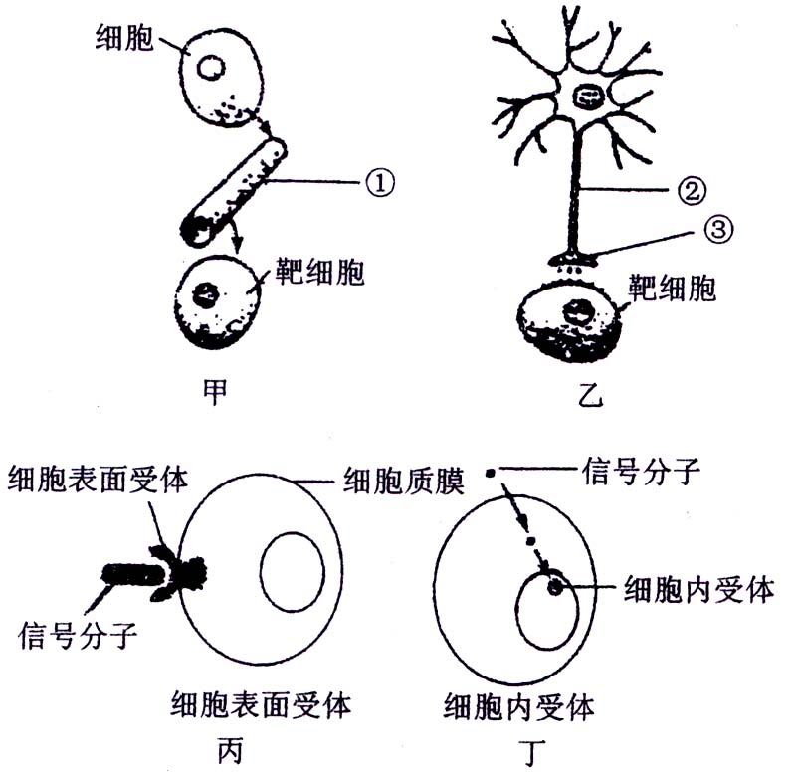
13．右图甲、乙是两种细胞通讯方式，丙、丁是不同信号分子对靶细胞的作用。下列正确的是
A．若甲图是体液调节，则核糖体、内质网、高尔基体一定参与信号分子的形成与分泌
B．若乙图靶细胞为唾液腺细胞，则②是传出神经
C．若乙图的靶细胞是垂体细胞，则其所接受的信号分子肯定是促甲状腺激素释放激素
D．人体性腺所分泌的信号分子对靶细胞的作用方式应为丁
14．下列关于内环境稳态的叙述，正确的是
A．激素、递质小泡和氨基酸都属于人体内环境的组成成分
B．甲状腺、胃腺产生的分泌物，均直接排放到内环境中
C．组织液是肌肉细胞之间进行物质交换的液体环境
D．血糖浓度的相对稳定也属于内环境的稳态
15．以下有关生物变异的叙述，不正确的是
A．三倍体西瓜的培育原理是染色体结构变异
B．只有基因突变可引起基因结构的改变
C．基因重组导致杂合子Aa自交后代出现性状分离
D．基因重组、基因突变和染色体变异都能为进化提供原材料
16．下列关于生物进化的叙述错误的是
A．生物的种间竞争是一种选择过程
B．突变的可遗传性阻碍生物进化
C．生物多样性包括基因多样性、种群多样性和生态系统多样性
D．新物种的形成大多要经过长期的地理隔离
第Ⅱ卷（非选择题，共60分）

三、非选择题：（本题共5小题，共60分。）
17．（12分）假设A、b代表玉米中可自由组合的优良基因。现有AABB、aabb两品种，欲培育AAbb，可采用的方法如下图所示。据图回答：
⑤
①
AABB
aabb
×
AaBb
②

A＿bb
③

AAbb
④
D（AAbb）
导入抗虫基因D
⑦
γ射线
Ab
⑥
（1）由品种AABB、aabb经过①②③培育出新品种的育种方式为＿＿＿＿＿＿，其原理是＿＿＿＿＿＿＿。此方式一般从第＿＿＿＿代才能开始选育AAbb个体，原因是＿＿＿＿＿＿＿＿＿＿＿＿＿＿＿＿＿＿。
（2）若经过②产生子代1552株，则其中AAbb的植株理论上有＿＿＿＿株。
（3）⑤常采用＿＿＿＿＿＿技术得到Ab个体。与①②③的育种方法相比，⑤⑥的优势是＿＿＿＿＿＿＿＿＿＿＿＿＿。
（4）⑦的育种方式是＿＿＿＿＿＿，与⑦比较，④的明显优势是＿＿＿＿＿＿＿＿＿＿。
18．（12分）2010年11月在坎昆举行的全球气候大会的重要议题之一是确立各国“X气体”减排目标，防止温室效应进一步加剧。根据资料，结合下图回答问题：
大气中X气体
化学燃料燃烧
①
②
③
④
⑤
⑥
乙
丙
甲
丁
图Ⅰ
图ⅡⅡ
阳光
化肥
作物
家禽
家畜
人
（1）“X气体”是指＿＿＿＿＿，各国气体排放均会对全球气候造成影响，说明生态系统的物质循环具有＿＿＿＿＿＿＿的特点。
（2）图Ⅰ中甲、乙、丙、丁构成生物群落，箭头表示物质循环的方向，则乙是＿＿＿＿＿，过程⑥表示＿＿＿＿＿＿＿＿＿＿＿＿＿＿＿，造成温室效应的主要原因图中［＿＿＿］（填数字）。
（3）从生态学的角度，图Ⅱ中人和家畜之间的关系是＿＿＿＿＿。若人从家禽获得10 kJ能量，至少需消耗＿＿＿kJ的作物。能量流动具有＿＿＿＿＿＿＿＿＿＿＿＿＿特点。
（4）有人提出：多吃素食，少吃肉，是绿色消费的一种表现。理由是＿＿＿＿＿＿＿＿＿＿＿＿＿＿＿＿＿＿。
19．（10分）下图是某种特异性免疫过程示意图，请据图回答问题：
Y
①
③
②
④
⑤
X
Z
（1）图中物质Y代表：＿＿＿＿＿＿＿；细胞⑤代表：＿＿＿＿＿＿＿。物质X的化学成分多为＿＿＿＿＿＿＿＿＿＿＿。
（2）艾滋病是由HIV引起的，HIV感染人体后，会影响上图的免疫过程吗？＿＿＿＿＿（填“会”或“不会”）。理由是：＿＿＿＿＿＿＿＿＿＿＿＿＿＿＿＿＿＿＿＿＿＿。
（3）某志愿者接种了甲型H1N1流感疫苗后，两周内抗体浓度发生的变化如右图：
14 天数
抗体浓度
若其注射疫苗后的第15天感染该病毒，请在图中画出其抗体变化曲线。此时抗体迅速产生的主要途径是＿＿＿＿＿＿＿＿＿＿＿＿＿＿＿＿＿＿＿＿＿＿＿＿＿＿＿（用箭头和文字表示）。
20．（14分。）
Ⅰ．农业生产上常用2，4—D除去单子叶农作物田间的双子叶杂草。单子叶农作物与双子叶杂草对2，4—D浓度的反应如右图曲线所示。
①从图中可以看出2，4—D作用的特点是＿＿＿＿＿＿＿＿＿＿＿＿＿。
②2，4—D作为除草剂的最佳浓度是＿＿＿＿＿点所对应的浓度。
③如果某农民使用了2，4—D，却导致作物绝产。最可能原因是＿＿＿＿＿＿＿＿＿＿＿＿＿＿＿＿＿＿＿＿＿＿＿＿。
Ⅱ．为了探索2，4—D促进插条生根的最适浓度，某生物兴趣小组先做了一组预实验，结果如图：
相对浓度
0 2 4 6 8 10 12
20

15

10

5
①图中纵坐标的标识是＿＿＿＿＿＿＿＿＿；推测其最适浓度的大致范围在＿＿＿＿＿＿＿＿之间。
②预实验的目的是＿＿＿＿＿＿＿＿＿＿＿＿＿＿＿＿＿＿＿＿＿＿＿。 正式实验中相对浓度梯度为1，则至少需设置＿＿＿＿＿＿＿＿组实验。
21．（12分）人体在特殊情况下，会产生针对自身细胞表面某些受体的抗体。如重症肌无力是由于机体产生能与乙酰胆碱受体特异性结合的抗体，但该抗体不能发挥乙酰胆碱的作用（如甲图所示）。“Graves氏病”是由于机体产生针对促甲状腺激素受体的抗体，而该种抗体能发挥与促甲状腺激素相同的生理作用，但甲状腺激素不会影响该抗体的分泌（如乙图所示）。请分析回答：
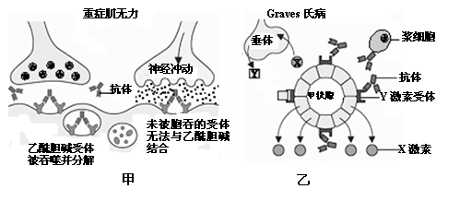
（1）在正常人体内，兴奋在神经纤维上以＿＿＿＿＿＿＿形式传导，当其到达神经—肌肉突触时，突触小泡中的乙酰胆碱经＿＿＿＿＿＿＿＿方式被释放到突触间隙中，与受体结合后使突触后膜兴奋，肌肉收缩。重症肌无力患者的乙酰胆碱受体与抗体结合后，导致＿＿＿＿＿＿＿＿＿和＿＿＿＿＿＿＿＿＿＿＿＿＿＿＿＿，使乙酰胆碱受体数量减少和功能部分丧失，表现为重症肌无力。
（2）根据乙图分析：与正常人相比，Graves氏病患者Y激素的分泌量＿＿＿＿，X激素的分泌量＿＿＿＿＿＿＿。由此判断，Graves氏病患者的体温往往比正常人__________。
（3）在“重症肌无力”与“Graves氏病”患者体内，促甲状腺激素受体和乙酰胆碱受体都是_______________，从而引起特异性免疫反应。由上述分析可知，参与人体的稳态调节为＿＿＿＿＿＿＿＿＿＿＿＿＿＿＿＿＿＿＿＿等。

2012～2013学年度第一学期期末教学质量自查
高二生物学参考答案(试卷类型:A)
一、单项选择题 (本题共12小题，每小题2分，共24分。每小题只有一个选项最符合题意。)
1 | 2 | 3 | 4 | 5 | 6 | 7 | 8 | 9 | 10 | 11 | 12
C | C | D | B | D | C | C | A | D | D | B | B

二、双项选择题（本题包括4小题，每小题4分，共16分。每小题给出的四个选项中，有两个选项符合题目要求。全选对得4分，只选1个且正确得2分，错选、不选得0分）
13 | 14 | 15 | 16
BD | CD | AC | BC
三、非选择题 (本题共5小题，共60分。)
17、（12分，除说明外，每空1分）
（1）杂交育种 基因重组 F2
从F2发生性状分离，才出现AAbb个体（2分）
（2）97（2分） （3）花药离休培养 明显缩短育种年限
（4）诱变育种 能定向地改造生物的性状（或基因工程产生的变异是定向的）（2分）
18、（12分，除说明外，每空1分）
（1）CO₂ 全球性 （2）生产者 分解者的分解作用（2分） ⑤
（3）捕食和竞争 250 单向流动，逐级递减（2分）
（4）减少了营养级，减少了能量的消耗（2分）
19、（10分，除说明外，每空1分）
（1）淋巴因子 浆细胞（效应B细胞） 蛋白质
（2）会 HIV破坏T（淋巴）细胞，患者丧失大部分体液免疫功能（2分）
（3）
（2分）
7 14 15 天
抗体浓度
乙
记忆细胞→效应B细胞→抗体（2分）
20、（14分，每空2分）
Ⅰ．①具有两重性（低浓度促进生长，高浓度抑制生长）
②F ③使用的浓度过高，抑制了作物的生长甚至杀死了作物
Ⅱ．①平均生根条数（或平均生根长度） 2~6
②探索实验条件，也可以检验实验设计的科学性和可行性（答出一点即可）
5
21、（12分，除说明外，每空1分）
（1）电信号（局部电流） 胞吐 乙酰胆碱受体被胞吞并分解（2分）
未胞吞的受体无法与乙酰胆碱结合（2分）
（2）减少 增加 高
（3）抗原 神经调节、体液调节、免疫调节（2分）

